1.盒子布局采用IE模式

\*{

box-sizing:border-box;

-moz-box-sizing:border-box; /\* Firefox \*/

-webkit-box-sizing:border-box; /\* Safari \*/

}

这可令浏览器呈现出带有指定宽度和高度的框，并把边框和内边距放入框中

2. .lihover

鼠标悬浮应用的样式

.nav-ul .lihover .submenu{

display: block;

}

.submenu{

display:none;

}

3.小图标

父元素 position relative

子元素 position absolute 则子元素的 left top 描述的是以父元素为基准

1. 浮动  
    a. 当子元素float时，对父元素的影响：父级对象盒子不能被撑开，背景不能显示，

边框不能撑开，margin padding设置值不能正确显示。在最后加个子div，设置为clear:both;就能撑开了。

浮动的父元素不要设置宽。

当内嵌的子div不能浮动时候，父div要用clear清除浮动。

元素对象设置了float属性之后，它将不再独自占据一行，会给父元素带来塌陷问题。

<http://blog.haohtml.com/archives/8125>

若父div没有width或width小于子div之和，当窗口小于两个子div之和时，float会变形。（窗口框是最大的父元素）

b.当多个<span>元素并行显示时，给<span>元素加上float标签，就能调整单个span高度了

5.宽度既能按比例缩放又有最小值

.left{

width: 20%;

min-width: 150px;

}

6.div始终在页面居中

.wrap{

width: 100%;

}

.zhanshi{

margin-top: 15%;

margin-left: auto;

margin-right: auto;

}

7. 由图一变图二，清除浮动就可以。

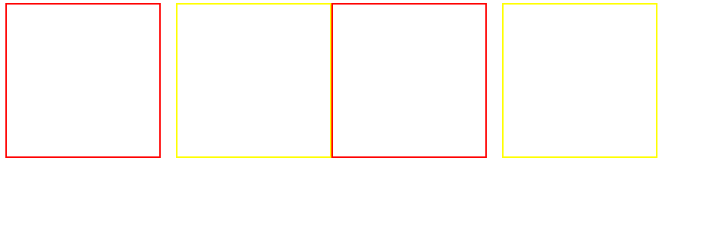

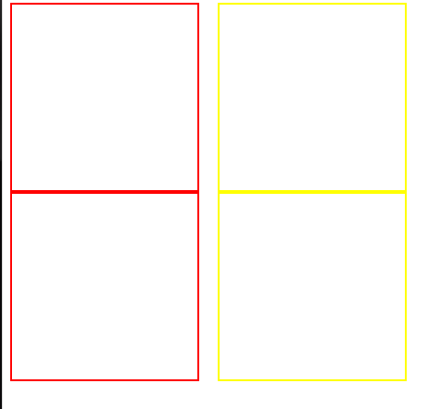

代码：

<!DOCTYPE html>

<html>

<head>

<title></title>

<style type="text/css">

.h1{

float: left;

width: 200px;

height: 200px;

border: 2px solid red;

}

.h2{

float: left;

width: 200px;

height: 200px;

margin-left: 20px;

border: 2px solid yellow

}

.c2{

clear: left;

}

</style>

</head>

<body>

<div class="c1">

<div class="h1"></div>

<div class="h2"></div>

</div>

<div class="c2">

<div class="h1"></div>

<div class="h2"></div>

</div>

</body>

</html>

1. css3阴影  
    box-shadow: h-shadow v-shadow blur spread color inset;  
    box-shadow: 30px 0px 5px #888888；  
    30px：往右偏移30px,往下偏移0px,模糊距离5px;
2. 两个div左边的固定宽度右边的自动填充的css

<div id="main" style="width:98%;">

<div id="left" style="float:left;width:200px;border:1px solid red;height:100px;">

</div>

<div id="right" style="height:100px;border:1px solid blue;width:auto;margin-left:200px;">

</div>

</div>

1. css 文字居中

text-align: center; 水平居中

line-height: 38px; 垂直居中  
 overflow: hidden; 超过隐藏

1. 背景图片分析  
    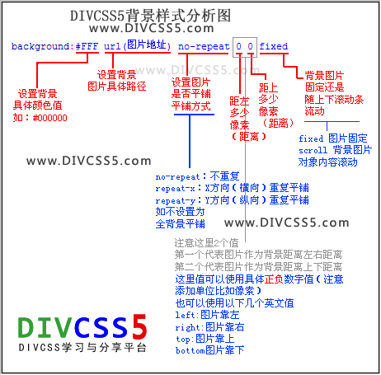
2. 导入图片  
   一般使用“../”来表示上一级目录，“../../”表示上上级的目录  
   13.字符间距  
    letter-spacing  
    用来达到两个字之间有空格的效果  
    比如 类 型 ：
3. 多行文本框用 textarea  
    textarea 和框外文字对齐方法: vertical-align:top; 放在textarea样式中。
4. Canvas 默认宽350 高150

// var canvasY=document.getElementById('canvas-y')

// var ctxY=canvasY.getContext('2d');

// ctxY.beginPath();

// ctxY.rect(0,0,1,245);

// ctxY.fill();//填充 画线段用stroke描边

// ctx01.beginPath();

// ctx01.moveTo(20,20);//起点

// ctx01.lineTo(100,20);

// ctx01.lineTo(100,47);

// ctx01.lineTo(20,47);

// ctx01.fillStyle='blue';

// ctx01.fill();//自动闭合

16.padding的用法  
 no1.新建文本文档  
 最外侧div直接设置padding-left:15px;

No2.有子DIV用padding，没有用margin。

17.背景透明度  
设置一个div背景为黑，透明度0.8，就能达到照片展示的效果了。  
 background: black;

opacity: 0.8;

如果父元素透明的话，子元素要拿出来和父同级，同时都声明为absoult.

18.让子div随父div宽度改变而浮动  
 首先，子div设置好浮动方式  
 然后，父div 设置max-width和min-width;margin-right:auto;margin-left:auto;

1. 设置div悬浮样式的时候 :紧挨着class   
    比如 .top:hover{} 而不是.top :hover  
     
   20.QQ截图20160825095603  
    想写成这样的效果，除了有background:url(),padding-left;  
    要想整体往左移动，还要有margin-left

21.让<ul>中不同字数的<li> 文字居左对其还能在中间显示；  
 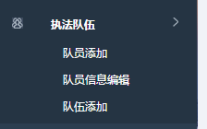  
   
 代码为.in-li{

text-align: left; //不加上就居中了

padding-left: ; //调一个适合的值

}  
  
22.margin和padding的区别

如果一个元素绑定了函数，要是用padding进行了设置，比如padding-left:50px;  
那么在这个元素左面50px也能触发这个函数,尤其是chexk和label搭配定位的时候。

父div嵌套子div的时候，设置子div的padding可改变子div在父div的位置，设置margin则父子一起移动。也可以通过绝对定位设置。

1. 在table里不用设置height,在tr或者th里设置。  
     
     
   24.禁用select的默认提示值  
    <option value="" selected="true" disabled="disabled">选择类型</option>

25.form中的input按钮可以通过position:absoult定位出来。  
 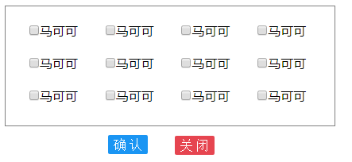  
<form action="" method="" >

<label class="label"><input type="checkbox" name="checkbox1" class="chk">马可可</label>

<input type="submit" name="submit" value="确 认" class="tc-qr">

<input type="button" name="" value="关 闭" id="tc-guanbi2" class="tc-gb">

</form>

.tc-qr{

Left:xxx;  
 top:xxx;

}